1. **Szerver létrehozása az AWS felületén:**
2. Hozzon létre egy Debian alapú virtuális szervert és indítsa el.
3. A gép neve: Debian-AWS legyen.

EC2 → Launch instance → név, Debian, t2.micro, HTTP+HTTPS enable

Create new key pair → név + rsa + .ppk → Launch instance

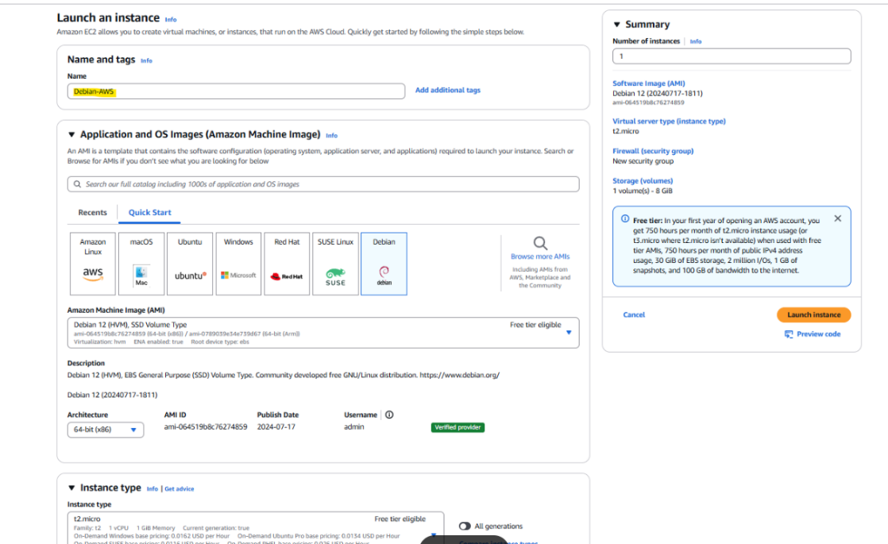

1. **Rendeljen hozzá egy publikus statikus IP címet a szerverhez**
   1. Az AWS megfelelő felületén rendeljen hozzá egy statikus IP címet a Debian szerverhez.
   2. Készítsen képernyőmentést a beállításokról!

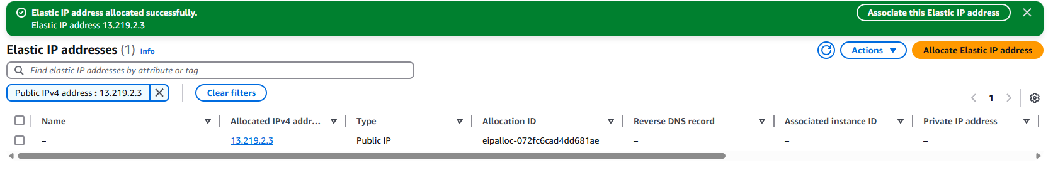Elastic IPs → bepipál → Allocate IP address → tag nevet megad → Allocate

1. **Engedélyezze az AWS-ben a biztonsági beállításokban, hogy a gép bármely külső címről és bármely porton keresztül elérhető legyen.**
   1. Készítsen képernyőmentést a beállításokról!

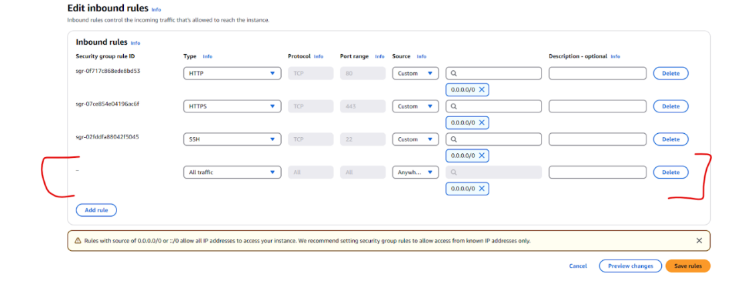Security Groups → launch-wizard-1 bepipál → inbound rules → edit → add rule →   
All traffic + Anywhere IPv4

Public IPv4-et kimásol → Putty cím bemásol → SSH → Auth → Credentials →  
Private key file-t feltölt

Login as: admin

sudo -s

*mindent letölteni*

1. **Webszerver telepítése, konfigurálása:**
   1. Telepítsen egy Apache webszervert és konfigurálja be.
   2. Az alapértelmezett oldal helyett készítsen egy új oldalt, amely valamilyen színes hátteren egy linket tartalmaz a www.zipernowsky.hu oldalra, illetve a saját nevét, a Debian szót és a maidátumot.
   3. Készítsen a beállításokról képernyőmentést, lehetőleg a gazdagép böngészőjéből!

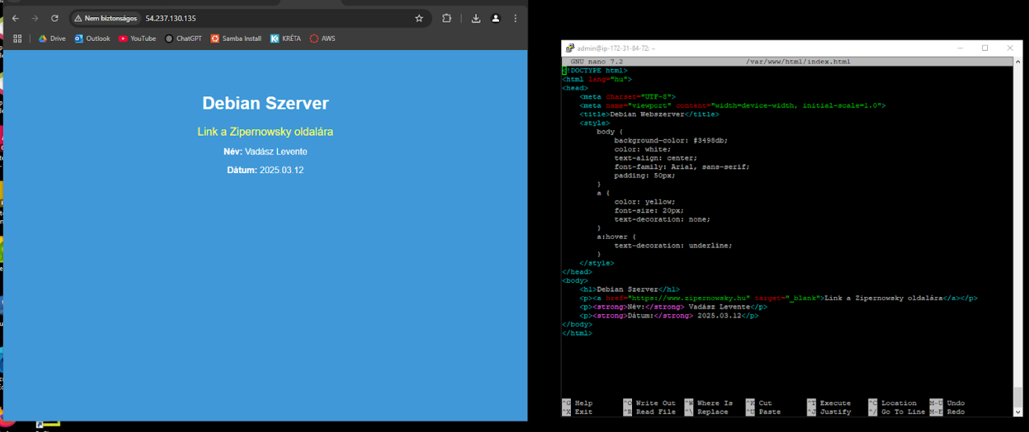**/var/www/html/index.html**-t átírni vagy törölni és újraírni

1. **A DHCP kiszolgáló telepítése:**
   1. A tartományban 40 számítógép van, ezért egy 64-es tartományt (Range) állítson be. Használja azt a belső IP tartományt, amelyet az AWS-től kapott a számítógép.
   2. Állítsa be az átjárót a tartomány első IP címére.
   3. DNS szerverek IP címe a 8.8.8.8 és 8.8.4.4 legyen
   4. A tartomány aws01.local legyen
   5. A bérleti idő 1111 mp, a maximális bérleti idő 2222 mp legyen
   6. A szerver legyen authoritative módban.
   7. 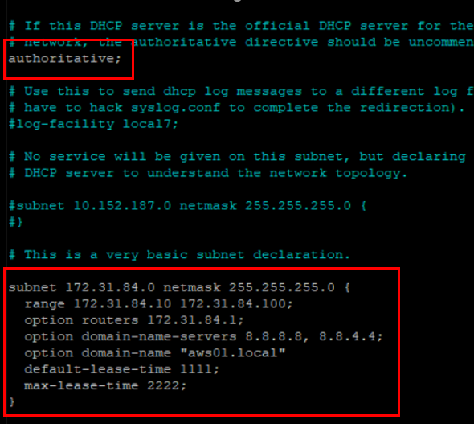Készítsen a beállításokról képernyőmentést!

**/etc/dhcp/dhcpd.conf ↓**

1. **Tűzfal beállítása:**
   1. Telepítse fel az iptables-t.
   2. Dobja el a localhost címre érkező ping (ICMP) csomagokat a tűzfal segítségével!
   3. Engedélyezze az FTP kapcsolatot.
   4. Engedélyezze a HTTP kapcsolatot.
   5. Engedélyezze a DNS szervert.
   6. Készítsen a beállításokról képernyőmentést!

iptables -A INPUT -d 127.0.0.1 -p icmp --icmp-type echo-request -j DROP

sudo iptables -A INPUT -p tcp --dport 21 -j ACCEPT

sudo iptables -A INPUT -p tcp --dport 20 -j ACCEPT

sudo iptables -A INPUT -p tcp --dport 80 -j ACCEPT

sudo iptables -A INPUT -p udp --dport 53 -j ACCEPT

sudo iptables -A INPUT -p tcp --dport 53 -j ACCEPT

1. **Konfigurálja be a Debian szervert, hogy az az alábbi névszervereket használja:**
   1. 8.8.8.8
   2. 8.8.4.4
   3. Készítsen a beállításokról képernyőmentést!
2. 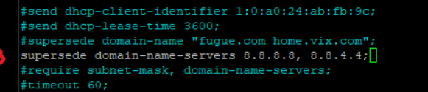**etc/dhcp/dhclient.conf ↓**
   1. 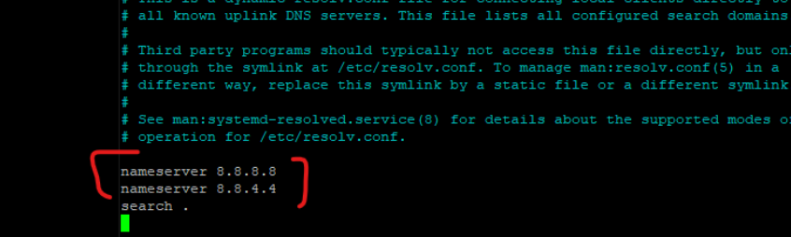**/etc/resolv.conf ↓**
3. **Samba megosztás készítése**
   1. Telepítse fel a Samba szervert.
   2. Készítsen egy tetszőleges megosztást Samba segítségével.
   3. Készítsen képernyőmentést a beállításokról!

**etc/samba/smb.conf ↓**

